Informe resultados clasificadores
Introducción
Lo que se realizó en esta parte del proyecto fue utilizar la base de datos de características elaborada en las etapas anteriores con el fin de entrenar y evaluar el desempeño de distintas configuraciones de redes neuronales.
Para el entrenamiento se utilizo el toolbox de Matlab para redes neuronales, el objetivo es obtener la mejor configuración posible en cuanto a estructura de la red de manera tal que podamos extraer los pesos de dicha red entrenada y utilizar los mismos en una red dentro de una aplicación móvil que nos permita detectar y clasificar ronquidos de otros ruidos que pudieran filtrarse.
Procedimiento
A continuación se presentaran los resultados de las diferentes estructuras que se utilizaron usando redes neuronales del tipo FeedForward. Para el entrenamiento se utilizó la base de datos de características elaborada anteriormente, la misma cuenta de 227 casos de entrenamiento con 5 entradas cada una correspondiente a las características extraídas (energía, zcr, root mean square, factor cresta, cociente energía/zcr), utilizando 150 casos para el entrenamiento y dejando el resto (77 casos) para la etapa de pruebas permitiendo de esta manera que estos datos de pruebas no sean usados en el entrenamiento.

Red neuronal 1:
Estructura:
Cantidad de capas: 3 (entrada-oculta-salida).
Cantidad de neuronas por capa: 5(Entradas)-1(ocultas) -1(Salida).
Funciones de transferencia: sigmoidea.
Resultados:
Aciertos: 79.4872%.
Falsos positivos: 20.5128%.
Falsos negativos: 0%.
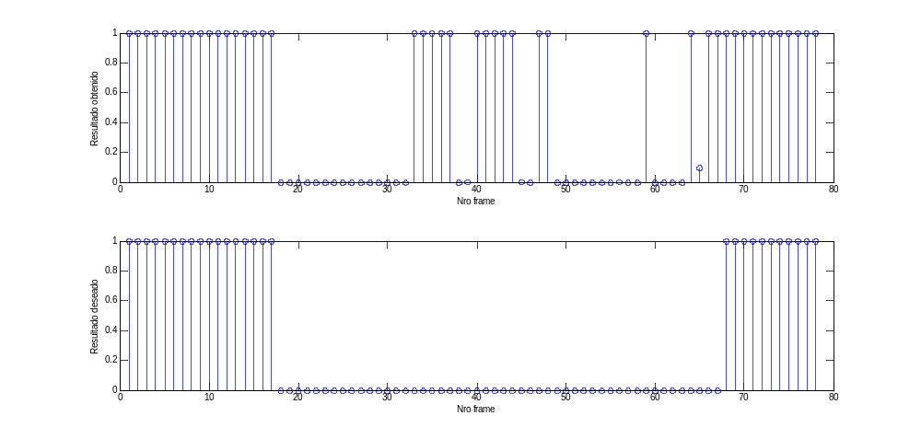
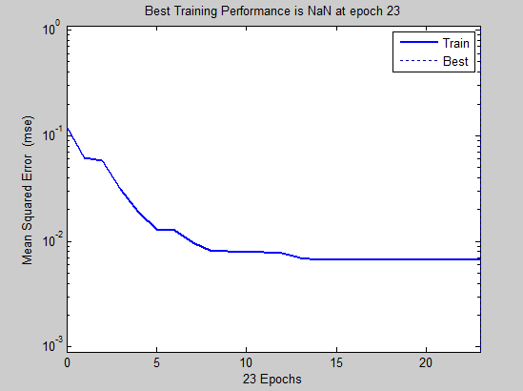
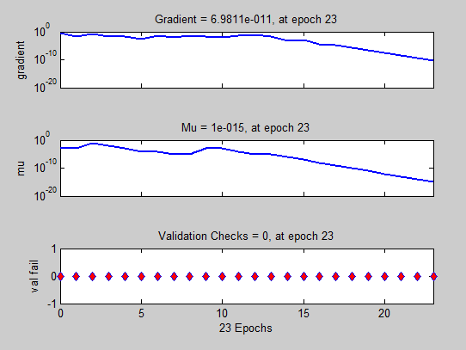
Red neuronal 2:
Estructura:
Cantidad de capas: 3 (entrada-oculta-salida).
Cantidad de neuronas por capa: 5(Entradas)-2(ocultas) -1(Salida).
Funciones de transferencia: sigmoidea.
Resultados:
Aciertos: 93.5897 %.
Falsos positivos: 6.4103%.
Falsos negativos: 0%.
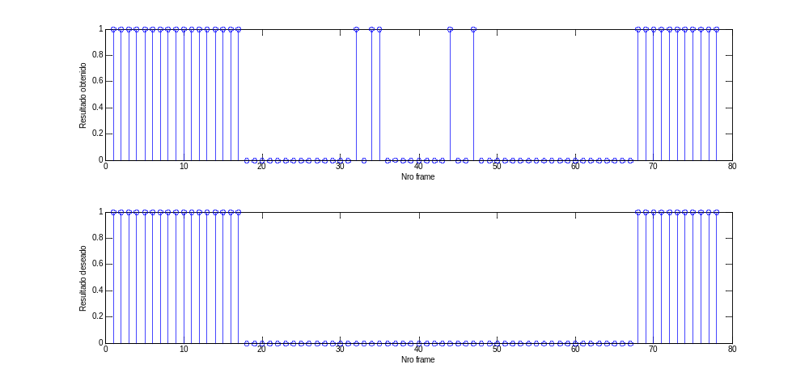
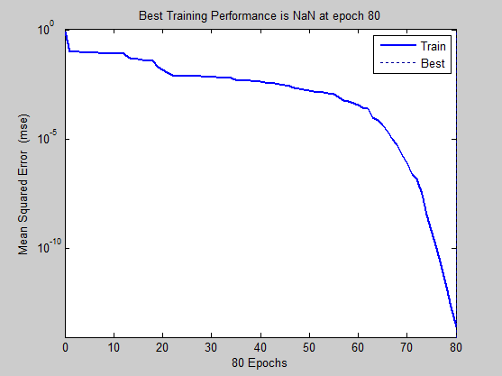
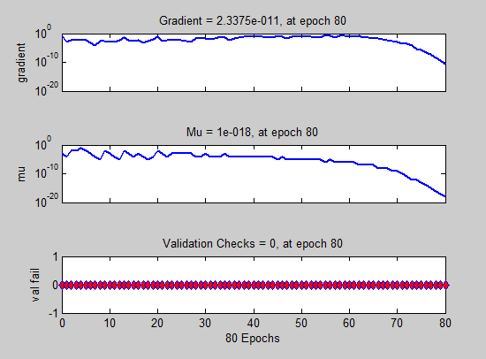
Red neuronal 3:
Estructura:
Cantidad de capas: 3 (entrada-oculta-salida).
Cantidad de neuronas por capa: 5(Entradas)-3(ocultas) -1(Salida).
Funciones de transferencia: sigmoidea.
Resultados:
Aciertos: 92.3077%.
Falsos positivos: 7.6923%.
Falsos negativos: 0%.
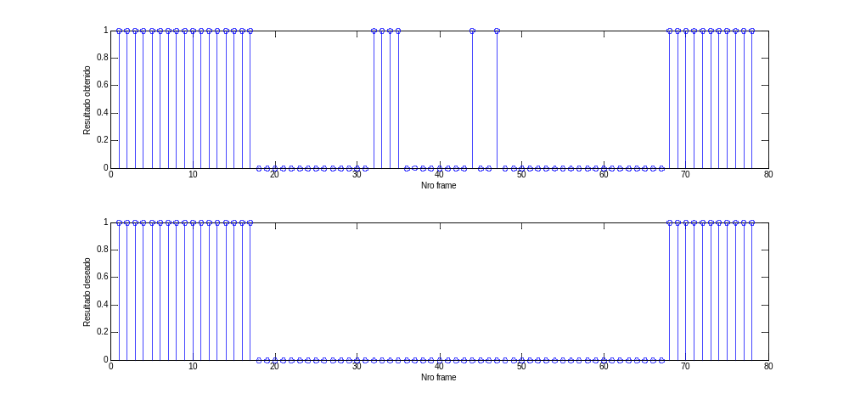
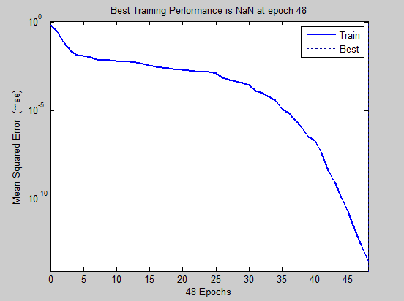

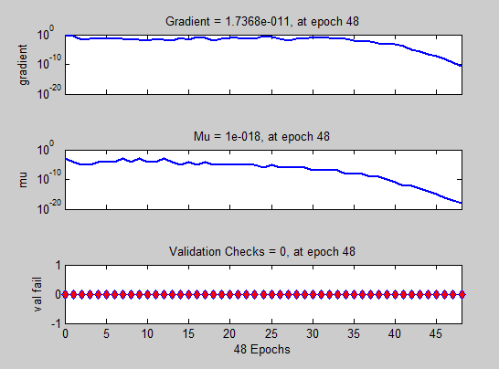

Red neuronal 4:
Estructura:
Cantidad de capas: 3 (entrada-oculta-salida).
Cantidad de neuronas por capa: 5(Entradas)-4(ocultas) -1(Salida).
Funciones de transferencia: sigmoidea.
Resultados:
Aciertos: 94.8718%.
Falsos positivos: 5.1282%.
Falsos negativos: 0%.
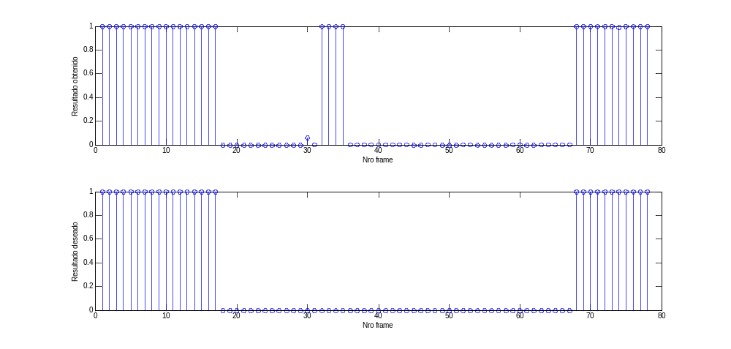
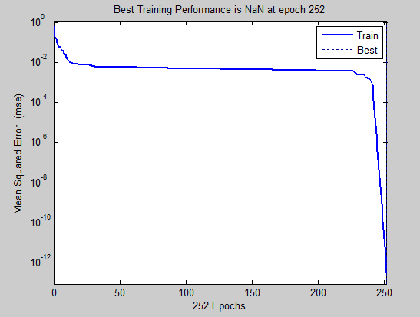
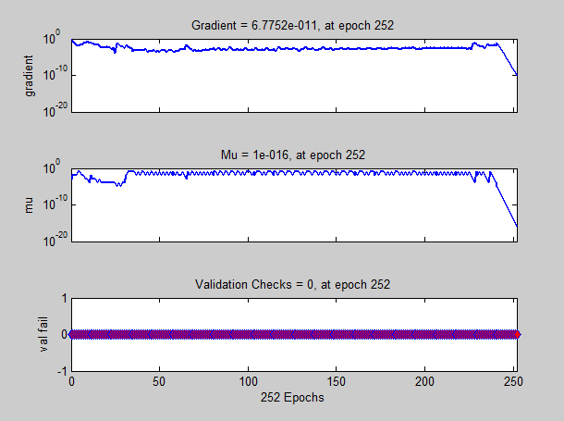

Red neuronal 5:
Estructura:
Cantidad de capas: 3 (entrada-oculta-salida).
Cantidad de neuronas por capa: 5(Entradas)-5(ocultas) -1(Salida).
Funciones de transferencia: sigmoidea.
Resultados:
Aciertos: 93.5897%.
Falsos positivos: 6.4103%.
Falsos negativos: 0%.
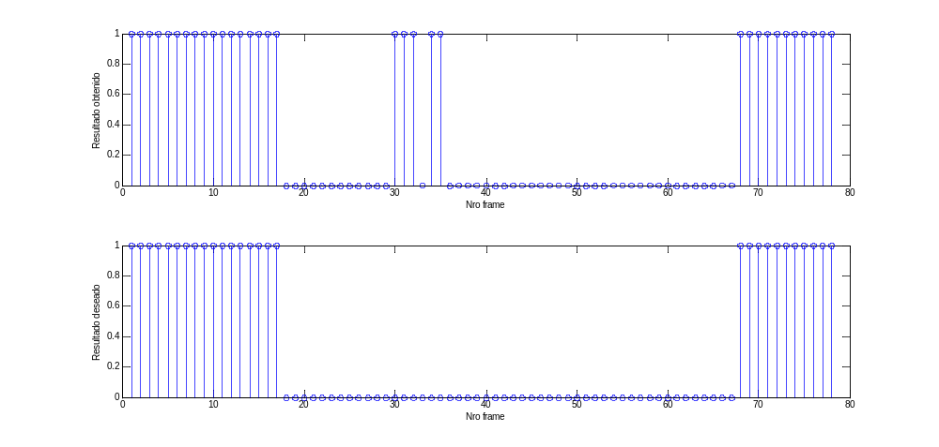
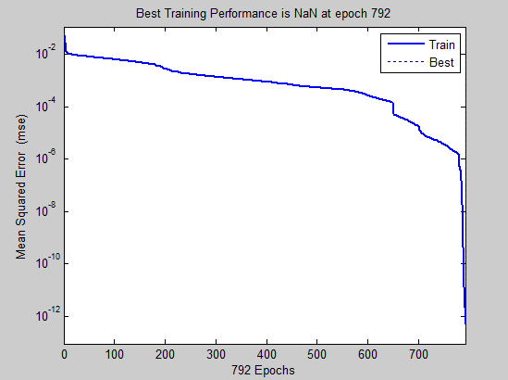
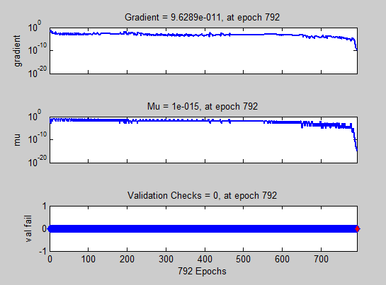

Tabla comparativa resultados de redes neuronales.
Red neuronal | Aciertos | Falsos positivos | Falsos negativos | Epocas (corte).
Red neuronal 1 | 79.4872% | 20.5128% | 0% | 23
Red neuronal 2 | 93.5897 % | 6.4103% | 0% | 80
Red neuronal 3 | 92.3077% | 7.6923% | 0% | 48
Red neuronal 4 | 94.8718% | 5.1282% | 0% | 252
Red neuronal 5 | 93.5897% | 6.4103% | 0% | 792

Conclusión:
Como se ve reflejado en la tabla comparativa de las diferentes redes neuronales utilizadas, se puede concluir que las redes neuronales 2,3,4,5 arrojan buenos resultados dando cifras de aciertos superiores a los 92% y un porcentaje de falsos positivos relativamente bajos del orden del 5% y 6%, la diferencia observable es que claramente la red neuronal 1 que contaba de una sola neurona en la capa oculta arroja los peores resultados y que para el resto son buenos resultados variando o mejorando muy poco entre sí a costa de necesitar una mayor cantidad de épocas de entrenamiento. Es importante mencionar que se busco seleccionar un conjunto de datos de prueba que contenga casos relativamente variados (ronquidos y ruidos) con el fin de hacer más robusta la prueba del clasificador, es por esto que en ciertas pruebas realizadas los datos de aciertos llegaban incluso al 100%. Cabe destacar que se estuvo trabajando con puras características temporales con lo cual el agregar alguna otra característica ya sea frecuencial o alguna otra temporal podría llevar a mejorar el rendimiento de los clasificadores, como también la clase de clasificadores utilizados, en estos casos solo se trabajo con redes neuronales del tipo FeedForward dejando abierta la posibilidad de futuras pruebas con otro tipo de clasificadores que pudieran mejorar el desempeño.

